ФЕДЕРАЦИЯ СПОРТИВНОГО ОРИЕНТИРОВАНИЯ
ПРОВОДИТ
ФЕСТИВАЛЬ ПАРКОВОГО ОРИЕНТИРОВАНИЯ
Техническая информация

Фестиваль состоится 25 ноября 2018 г. на карте «Олимпийская аллея»
(место старта смотрите на схеме).
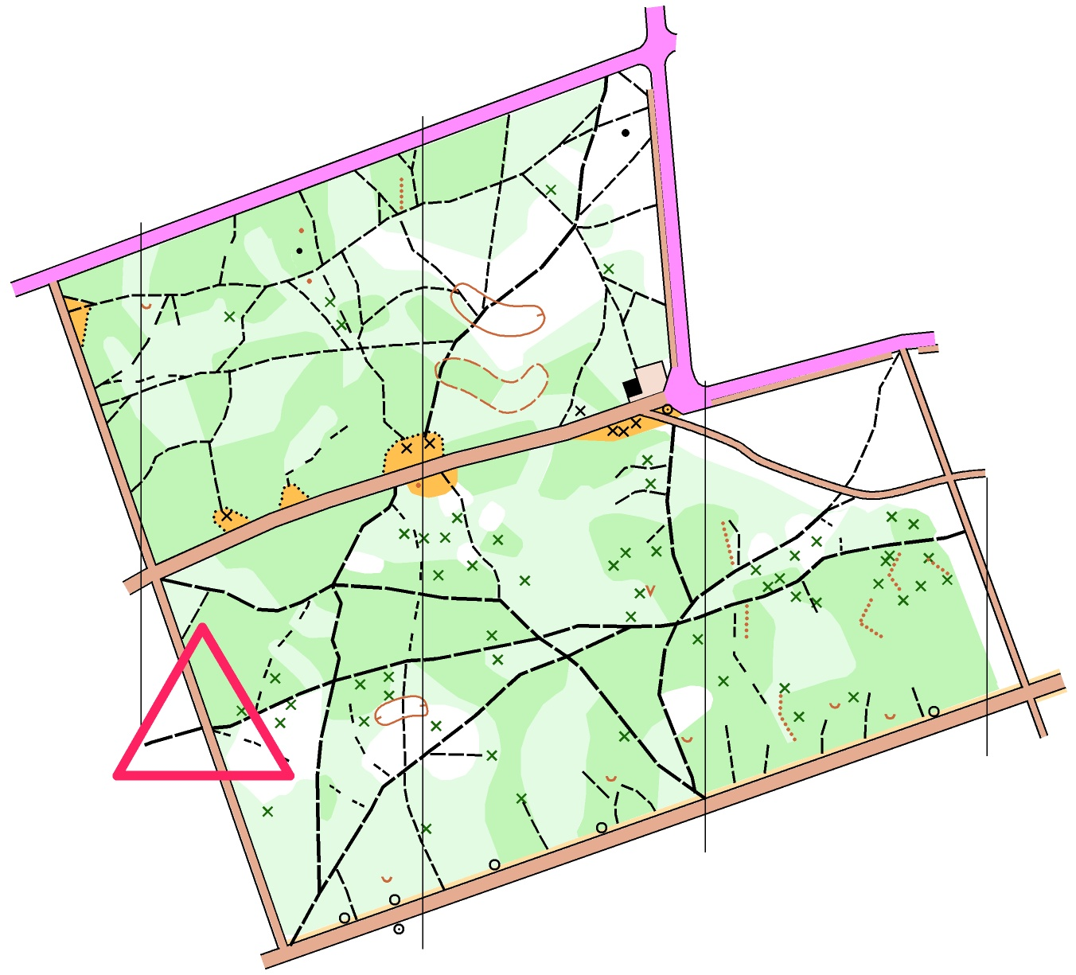
Начало соревнований – 10 00
Старт 10 15

Карта
М 1:5000 Н 2,5 м Формат А4

Контрольное время для всех групп 1.5 часа.

Дистанции и легенды
Дистанции печатаются вместе с картой.
Карты не герметизированы. Файлы на старте.
Легенды впечатаны в карту, на старте не выдаются.

Система отметки
Компостером в карточке участника.
Параметры дистанций:
М10, Ж10 | 900 м 4 КП
Ж 12 | 1330 м 6 КП
М 12 | 1510 м 6 КП
Ж14, Ж55 | 1660 м 8 КП
М14, М55 | 1850 м 8 КП
Ж16, Ж45 | 2450 м 8 КП
М16, М45 | 2930 м 10 КП
Ж18, Ж21, Ж35 | 3340 м 10 КП
М18, М21, М35 | 4210 м 13 КП

Будьте внимательны при движении по внутриквартальным дорогам в военном городке !

Предварительная заявка на оргео до 21:00 23.11.2018

Заявочный взнос: взрослые 100, дети (до 18 лет) 50
Для спортсменов младше 18 лет медицинская заявка обязательна!
Удачного Вам старта!

